实践案例：图像过滤（棋盘格特征提取）

一、基本信息
1.案例编号：QL-Qcar102
2.隶属模块：视觉感知
3.案例描述：在QLabs中导入棋盘格并通过滤波器提取棋盘特征
4.理论知识：
（1）图像处理基础：图像平滑、边缘增强等基本概念
（2）图像卷积：卷积及其核心思想、卷积核（卷积滤波器）
（3）常见滤波器：
- 均值滤波：用于去除噪声，平滑图像
- 高斯滤波：基于高斯分布的平滑，保留更多细节
- 边缘检测滤波器（如Sobel）：用于提取图像边缘
（4）滤波器参数：卷积核大小、边界处理方式等对滤波效果的影响

二、实验内容

1. 内容1：配置QLabs实验场景
直观描述：运行脚本加载实验场景
实验操作：
- 运行脚本文件加载实验场景：找到并双击OpenQLabs.bat（使用脚本设置能快速打开对应场景，类似快捷键）
- 在脚本中输入数字选择要加载的QLabs场景：输入数字并回车后，会自动打开QLabs并进入对应的实践场景，本案例对应场景为“6.Plane”
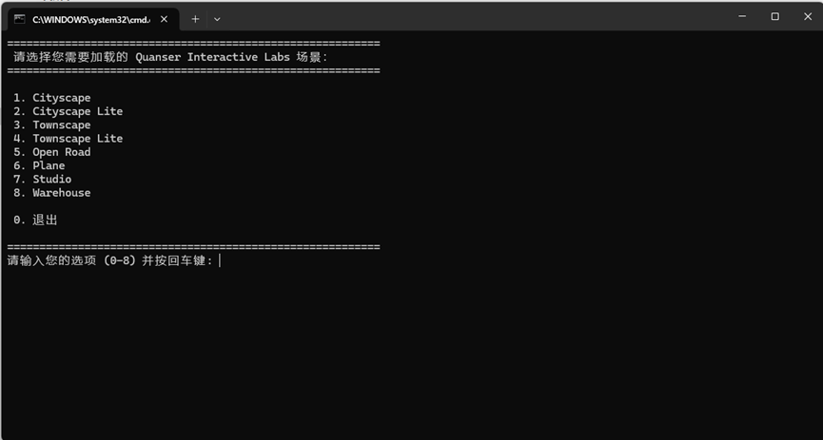
图 1 QLabs场景选择界面
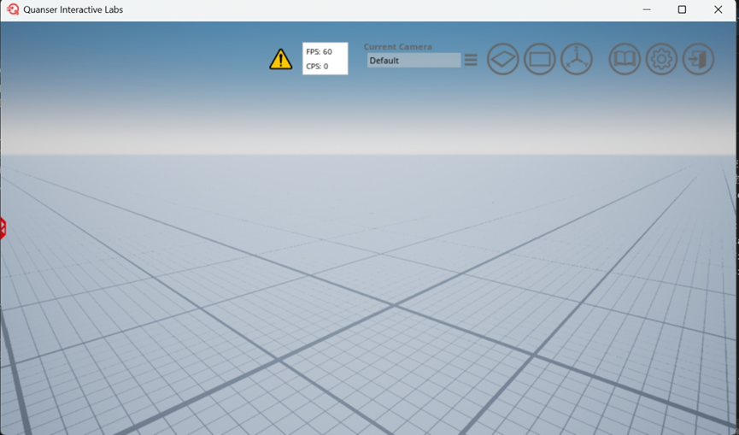
图 2 QLabs场景界面

2. 内容2：在QLabs中配置图像过滤实验环境
直观描述：运行脚本加载实验环境
实验操作：
- 运行VS code（安装成功后桌面上有快捷方式）
- 通过菜单操作加载实验程序：菜单栏中依次选择“文件”、“打开文件夹”，并在窗口中选择“实验程序”存放路径（即文件夹所在位置），并点击“选择文件夹”按钮
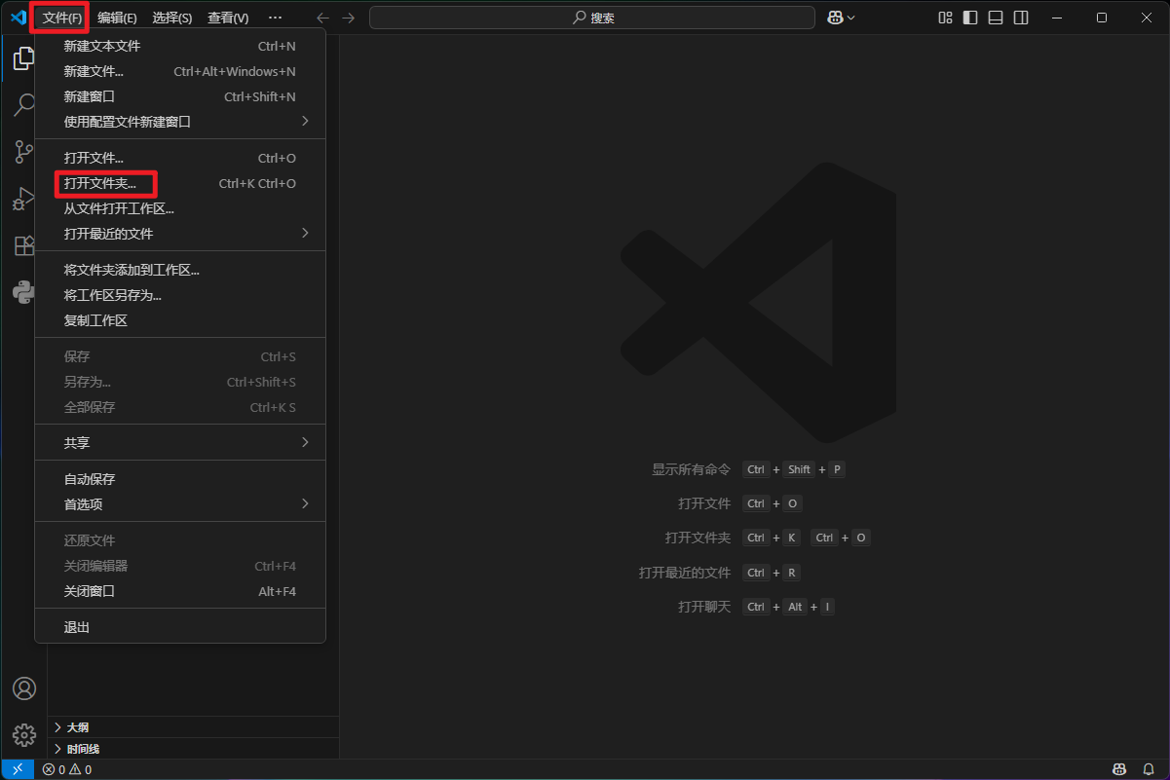
图 3 文件菜单操作界面
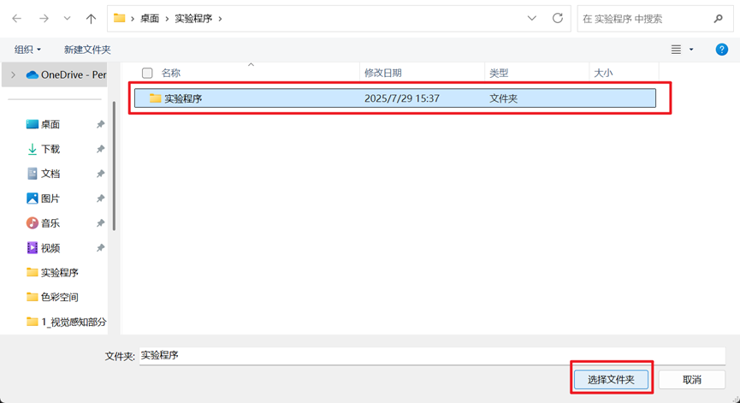
图 4 文件夹选择操作界面
- 找到并打开脚本文件：在“实验程序”界面中依次点击“视觉感知”、“图像过滤”，找到并双击 “setup_chessboard_move_camera.py”脚本（.py文件是纯文本源代码，可直接被解释器执行，是开发和调试的核心文件；是Python开发的“基石”，所有Python程序的核心逻辑都以这种格式存储，掌握其编辑和运行方式是学习Python的基础）
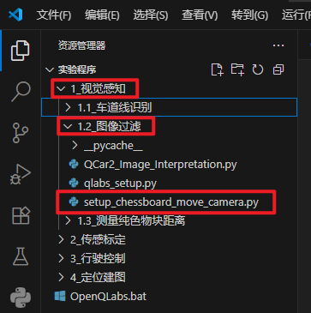
图 5 脚本程序位置
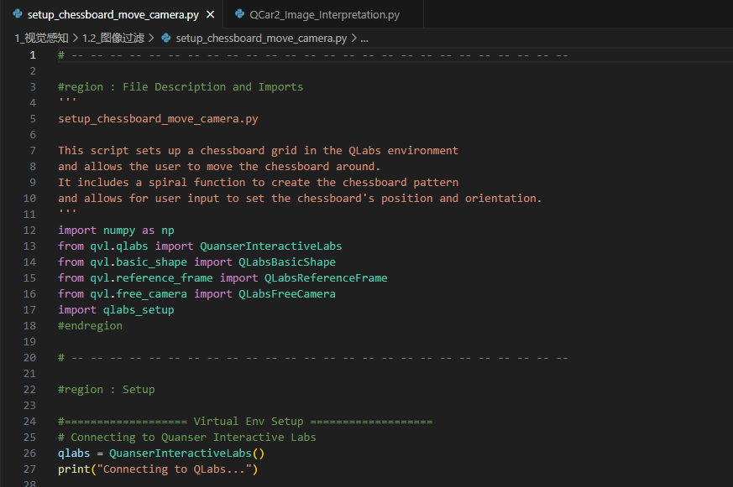
图 6 脚本程序界面
- 运行脚本程序加载图像过滤实验环境：在界面右上方找到运行按钮，在按钮旁的下拉对话框选择点击“在专用终端中运行python文件”（因为其他实验配置实验环境的脚本运行一遍之后就会自动结束，但这个实验因为可以手动配置棋盘格状态，在生成之后依旧可以通过配置实验环境的脚本来移动棋盘格位置（便于标定，但本实验并不涉及标定，仅在代码中提供了相关函数，实验操作中略过了标定直接使用已有的内外参矩阵），所以需要保持脚本为运行状态，使用专用终端可以分别在两个终端中运行不同的程序），并根据系统提示依次输入相关参数完成环境配置

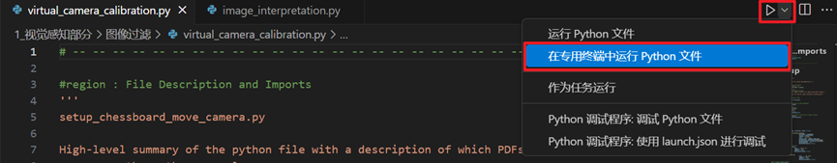
图 7 在专用终端中运行python文件
- 选择对应Qcar型号：根据提示输入数字2后回车运行
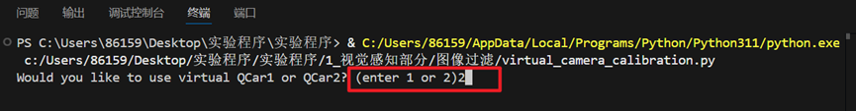
图 8 选择对应QCar型号
- 重置虚拟环境：输入y后回车
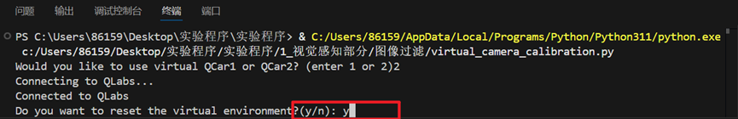
图 9 重置虚拟环境
- 定义棋盘格边长：输入7后回车
- 定义用于相机校准的每个单元格的大小：输入1.25后回车（这里是每个格子的边长，按照棋盘格默认生成的位置，此边长能保证在行列都是7格的情况下完全显示在视野中）
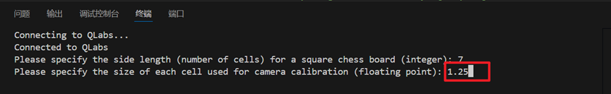
图 10 定义棋盘格边长与单元格大小
- 上述操作执行后，QLabs中将生成对应的棋盘格环境
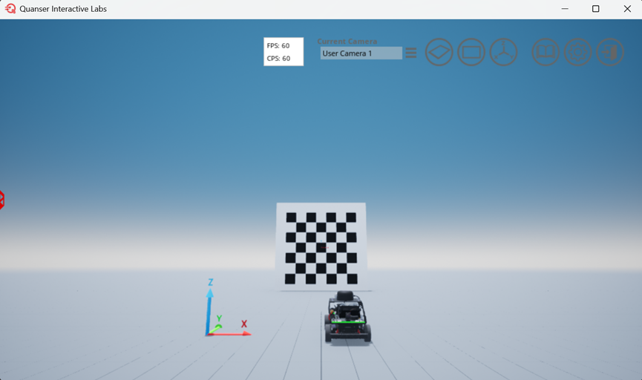
图 11 棋盘格实验环境界面

3. 内容3：运行图像过滤实验程序并观察现象
直观描述：运行程序并观察棋盘格的图像过滤实验结果
实验操作：
- 找到并打开脚本文件：参考前述操作，在VS code中双击打开QCar2_Image_Interpretation.py
- 运行脚本程序：在界面右上方找到运行按钮，在按钮旁的下拉对话框选择点击“在专用终端中运行python文件”，并根据系统提示依次设置相关参数。其中车辆型号为QCar2（输入数字2并回车）、摄像头为csi（输入csi并回车），具体操作略
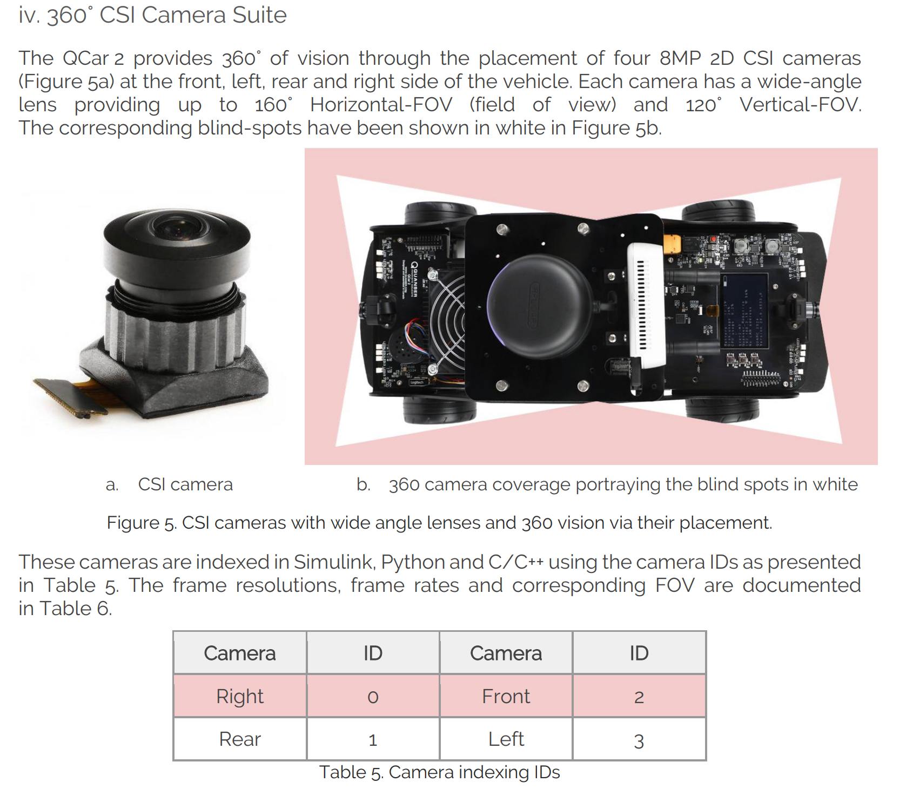
图 12 QCar2 CSI 摄像头
- 观察实验结果：程序运行后，图像过滤效果如下
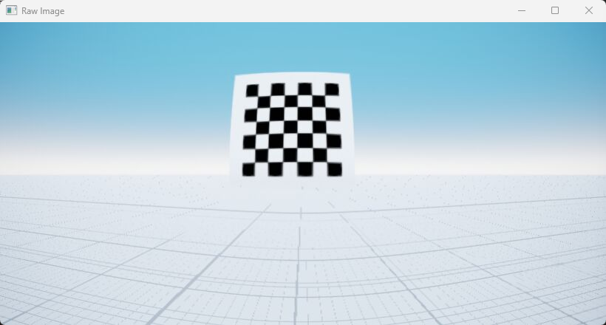
图 13 CSI 摄像头原图像
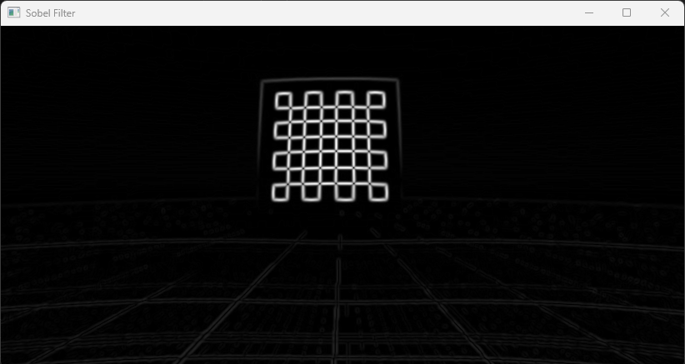
图 14 Sobel 过滤后图像
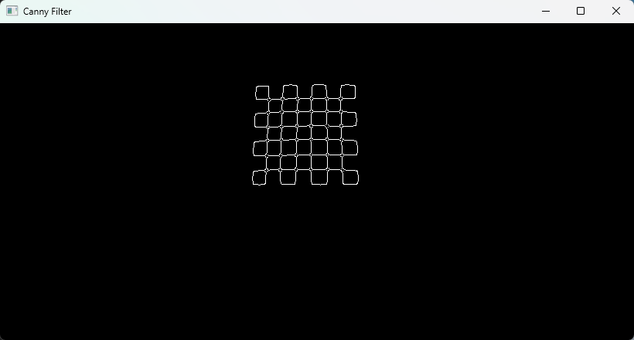
图 15 Canny 边缘检测后图像
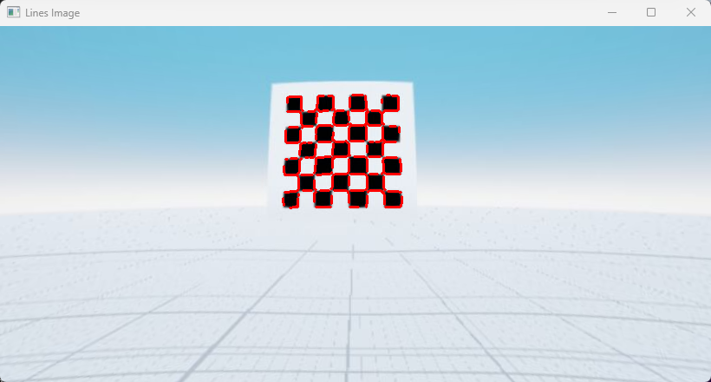
图 16 将过滤出的边缘线覆盖在矫正畸变后的原图上

4. 内容4：程序分解与解读
直观描述：分析解读核心程序段，并尝试修改参数与观察现象
实验操作：
（1）程序段1： Sobel边缘检测函数的设计
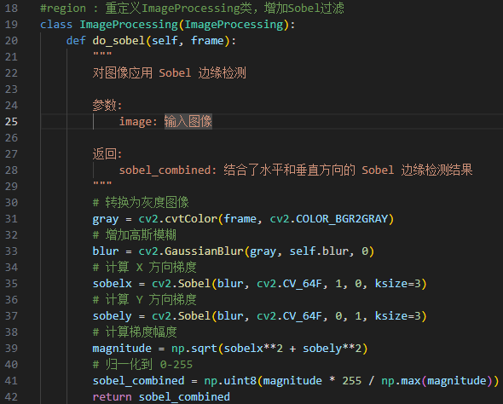
程序段截图 1 Sobel边缘检测函数设计
程序分析引导：
- Sobel边缘检测的基本原理
- 此程序中，具体涉及了哪几个参数，如何理解
- 除了Sobel边缘检测，还有哪些常用的边缘检测算法
（2）程序段2：ImageInterpretation()对象的设计（47-280 行）——初始化函数（47-114行）
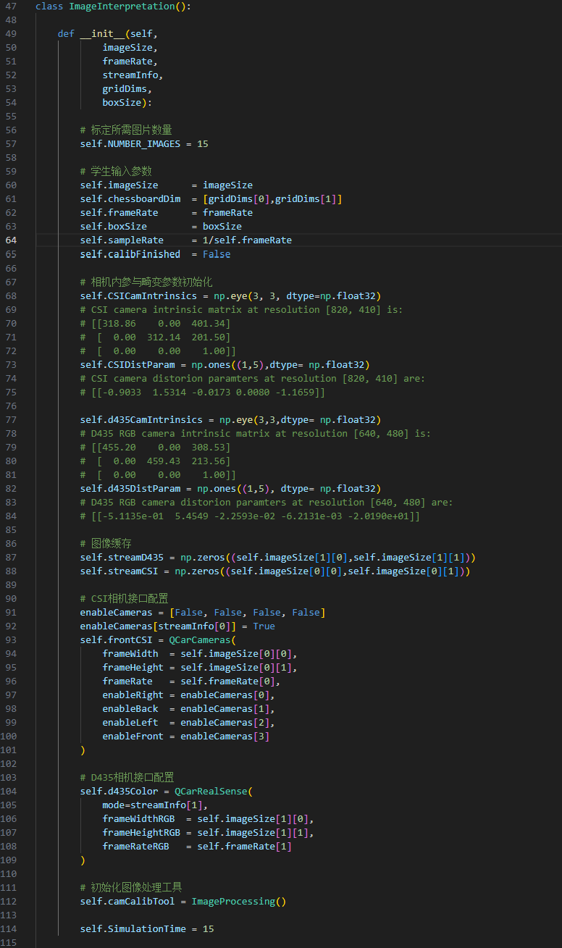
程序段截图 2 图像处理对象（Class）初始化函数
程序分析引导：
- 此为 ImageInterpretation 对象的初始化函数，包括了不同摄像头（CSI、D435）的内参以及矫正矩阵、标定摄像头需要的参数配置、图像大小等设置
（3）程序段3：ImageInterpretation()对象的设计（47-280 行）——相机标定部分（116-214行）
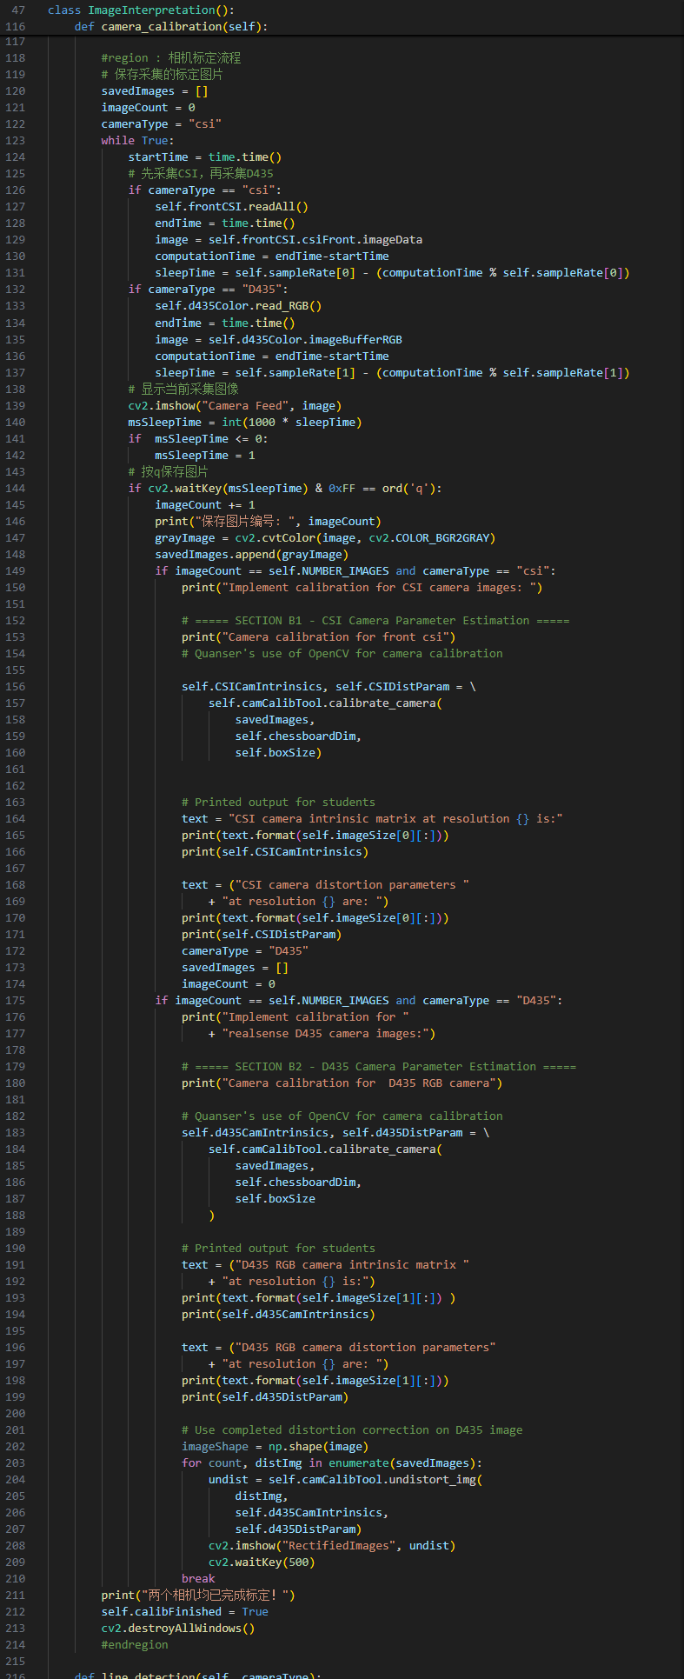
程序段截图 3 图像处理对象（Class）相机标定函数
程序分析引导：
- 这里设计了相机标定部分的函数，但实验略过了这一部分，感兴趣的可以通过注释以及 AI 理解程序

（4）程序段4：ImageInterpretation()对象的设计（47-280 行）——图像过滤/边缘检测函数（216-280行）
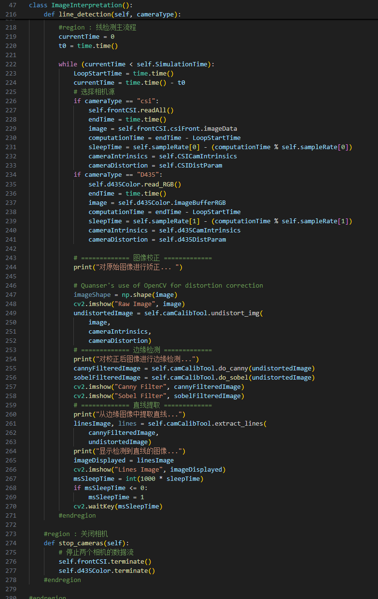
程序段截图 4 图像处理对象（Class）图像过滤/边缘检测函数
程序分析引导：
- 函数针对CSI和D435相机分别进行了设计，可以通过函数的 cameraType 参数对需要处理的摄像头进行选择
- 思考与分析图像滤波处理的内涵
（5）程序段5：实验主程序循环
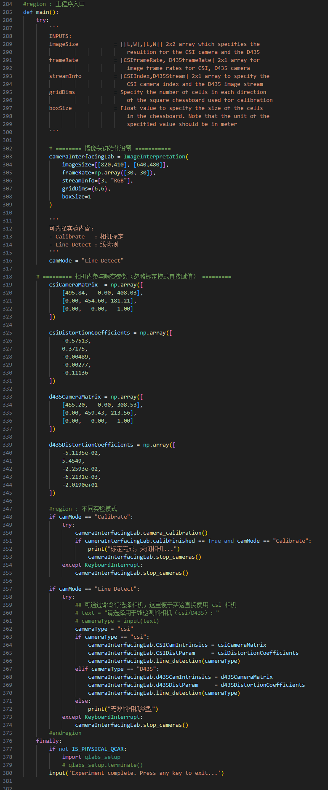
程序段截图 5 实验主程序循环
程序分析引导：
- 提供的实验直接使用 CSI 摄像头进行边缘检测实验，但实际可以通过设置换其他摄像头或者做标定实验。
- 是否理解了图像过滤的整体流程（相机内外参标定——矫正畸变——滤波器）

三、思考题
1.结合具体任务与操作，简要阐述为什么要进行图像过滤
2.结合具体任务与操作，绘制棋盘格特征提取的逻辑流程图
